Tillsynsbegäran – information om höga naturvärden i avverkningsanmälan A 28842-2022 i Habo kommun
Denna tillsynsbegäran behandlar höga naturvärden i avverkningsanmälan A 28842-2022 i Habo kommun som inkom 2022-07-07 och omfattar 3,7 ha.
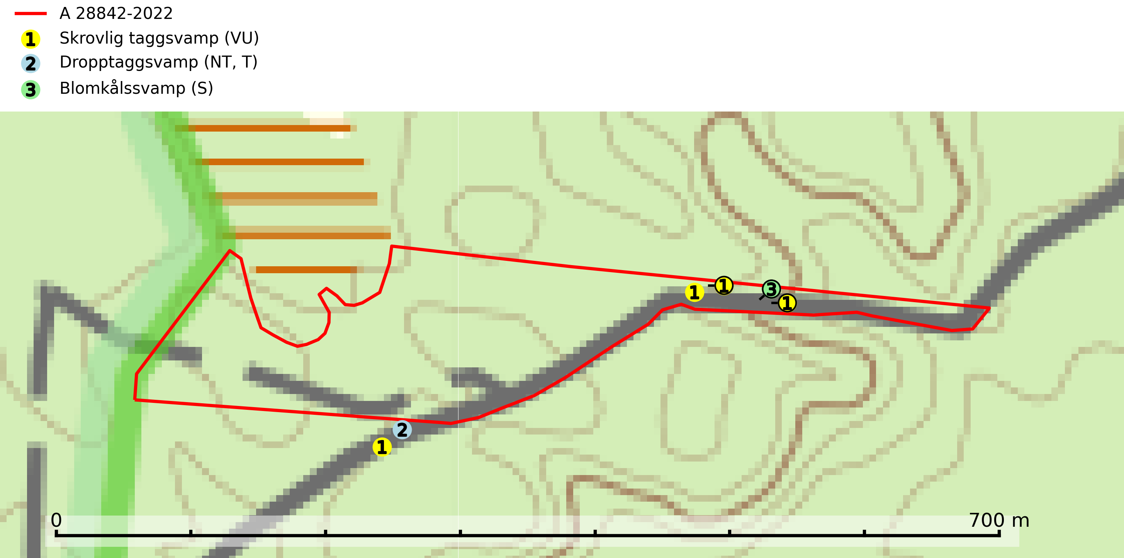
Figur 1. Fyndplatser för naturvårdsarter i och inom 22 meter från avverkningsanmälan. Markörer utan svart kant är placerade på fyndplatsen. Markörer med svart kant är placerade vid sidan av fyndplatsen och har ett svart streck som visar fyndplatsens exakta position. Kartans mittpunktskoordinat är N 6436284, E 450077 i SWEREF 99 TM.
I och inom 22 meter från avverkningsanmälan finns fynd av 3 naturvårdsarter, varav 2 är rödlistade, 1 är typisk (T) och 1 är signalart (S): skrovlig taggsvamp (VU), dropptaggsvamp (NT, T) och blomkålssvamp (S). Se Figur 1.

Tillsynsbegäran
Vi begär härmed att Skogsstyrelsen fattar beslut enligt miljöbalken som säkerställer att skogens höga naturvärden bevaras samt att EU-lagstiftning efterlevs och att artskyddsbrott förhindras.
Vi önskar även ta del av de ställningstaganden och beslut som myndigheten meddelar till följd av aktuell avverkningsanmälan och föreningens inlaga (se 34 § förvaltningslagen).

Naturvårdsarter och fridlysta arter
Nedan följer beskrivningar av de naturvårdsarter och fridlysta arter som har sina livsmiljöer och växtplatser i den avverkningsanmälda skogen. De påträffade naturvårdsarterna är ett tydligt kvitto på att det rör sig om en skog med höga naturvärden.
Skrovlig taggsvamp (VU) bildar mykorrhiza med tall i äldre tallskog, framför allt på tallhed. Den växer huvudsakligen i äldre barrskog som hotas av slutavverkning. Genom att äldre barrskogar och naturskogar blir allt sällsyntare, missgynnas arten av skogsbruk. Arten ingår i ett åtgärdsprogram för hotade arter (ÅGP) och en långsiktig tillgång till svampens värdträd behöver säkras genom att växtplatserna undantas från avverkning. Skrovlig taggsvamp är globalt rödlistad som nära hotad (NT) vilket innebär att Sverige har ett internationellt ansvar för arten (IUCN, 2025; SLU Artdatabanken, 2026; Nitare, 2006).
Dropptaggsvamp (NT) bildar mykorrhiza med tall, främst i barrskog med trädkontinuitet, i magra, torra och ljusöppna lavtallskogar och i barrblandskogar med friskmossor och lingon i fältskiktet. Den totala populationen i landet har minskat och bedöms fortsätta minska till följd av slutavverkningar av tallskog. Det är högst oklart om arten långsiktigt kan etablera och reproducera sig i skogsbestånd som brukas med trakthyggesmetoder, markberedning, gödsling eller föryngring med förädlat plantmaterial. Uppfyller kriterierna för att bli rödlistad på grund av ny kunskap som visar att en större andel av populationen än tidigare bedömt är knuten till kontinuitetsbarrskog. Minskningstakten för den svenska populationen bedöms vara nära gränsvärdet för Sårbar (VU). Dropptaggsvamp är typisk art för 9010 Taiga (SLU Artdatabanken, 2026).
Blomkålssvamp är en parasit och vednedbrytare som växer på rötter och basala stamdelar av tall, enstaka gånger även på lärk och gran. Träden är oftast mycket gamla, gärna 150–200 år eller äldre. När blomkålssvamp påträffas i skogslandskapet signalerar den vanligtvis skyddsvärda tallbestånd med höga naturvärden. Den är då främst knuten till gamla skogar, oftast tallnaturskogar och olika restbiotoper där det förekommer biologiskt gamla träd. Samtliga tallar med blomkålssvamp bör klassas som naturvårdsträd och lämnas som framtida ”evighetsträd” (Nitare & Skogsstyrelsen, 2019).

